Obecní úřad ZÁKOLANY

a

FCC Regios, a.s.

pořádají mobilní svoz nebezpečných složek komunálního odpadu pro obec Zákolany
Datum: sobota 25.4.2020, od 13:00 hod do 14:15 hod
Sběrna bude přistavena:
13:00 - 13:40 | Zákolany na parkovišti
13:45 - 14:15 | Trněný Újezd u separačních kontejnerů

Fyzické osoby mohou v tomto časovém rozmezí odevzdat ZDARMA tyto níže uvedené nebezpečné odpady:
- zářivky a výbojky
- autobaterie a monočlánky
- vyjeté oleje a použité olejové filtry, vč. obalů
- použité fritovací oleje
- barvy a laky, včetně obalů
- kyseliny, rozpouštědla, čističe a další domácí chemii
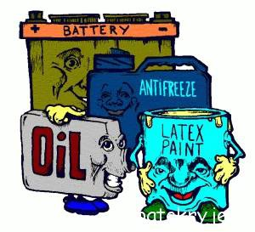
- nádobky od sprejů
- staré a nepotřebné léky
- lednice
- TV, PC

